//数据库:按照数据结构来组织 存储 和管理数据的仓库;
// MongoDB 为开发web应用而设计的数据库系统
//以后开发应用的数据都存放在数据库当中,并不像以前那样存储在txt,操作数据实在太麻烦;

//MongoDB的安装:
//建议全部默认安装,修改安装路径需要额外的配置,比较麻烦
//默认的安装路径 C:\Program Files//数据库:按照数据结构来组织 存储 和管理数据的仓库;
// MongoDB 为开发web应用而设计的数据库系统
//以后开发应用的数据都存放在数据库当中,并不像以前那样存储在txt,操作数据实在太麻烦;

//MongoDB的安装:
//建议全部默认安装,修改安装路径需要额外的配置,比较麻烦
//默认的安装路径 C:\Program Files\MongoDB

//Mongo安装完后的配置:
* 配置mongoDB命令的环境变量path
环境变量 - path - 新建 - 设置mongodb.exe 所在文件夹路径
C:\Program Files\MongoDB\Server\3.2\bin

* 创建默认的仓库文件夹
c:\data\db

* 命令行窗口输入mongod 启动数据库服务
mongod
mongodb 数据库服务启动之后,需要等待客户端连接以及发送请求;

//类比nodesjs服务端和mongodb服务端
两者都是服务端,服务的客户端不一样
nodejs服务的客户是浏览器,通信协议是http,
而mongodb服务的客户是mongo,通信协议是mongodb自带协议;

//Mongo安装完后的配置:
* 配置mongoDB命令的环境变量path
环境变量 - path - 新建 - 设置mongodb.exe 所在文件夹路径
C:\Program Files\MongoDB\Server\3.2\bin

* 创建默认的仓库文件夹
c:\data\db

* 命令行窗口输入mongod 启动数据库服务
mongod
mongodb 数据库服务启动之后,需要等待客户端连接以及发送请求;

//类比nodesjs服务端和mongodb服务端
两者都是服务端,服务的客户端不一样
nodejs服务的客户是浏览器,通信协议是http报文,
而mongodb服务的客户是mongo,通信协议是mongodb自带协议;

//mogodb流程:
客户端使用mogodb的协议包含的命令: 例如 show
客户端将命令发送给服务端,服务端会进行解析命令并返回结果
客户端会对控制台进行输出

要建立客户端和服务端的概念,不要以为在一台电脑上就是一体的;

*******************************************************************
MOGODB的重要概念:
从大到小: mongodb服务 - 数据库 - 集合 - 文档
Mongodb服务: 一个服务器对应一个mongodb服务
数据库: 一般一个项目对应一个数据库,mongodb服务可包含多个数据库
集合:一个数据可包含多个集合,集合的格式类比js数组,集合内容是多个文档
文档:一个集合可包含多个文档,文档格式类比js对象,文档内容就是数据本体
图例:
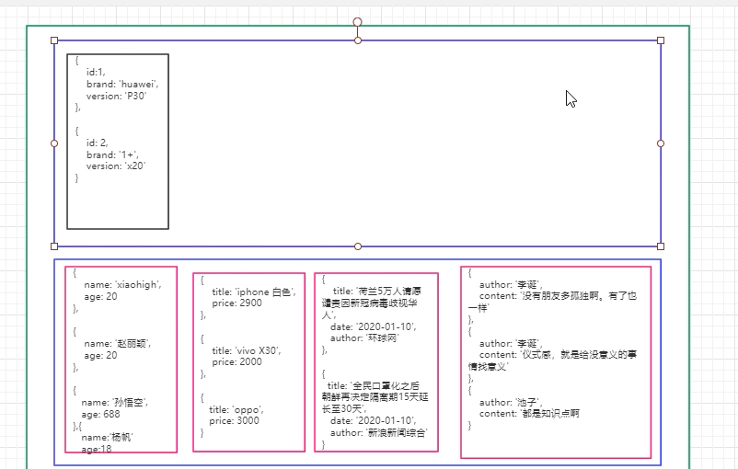

绿框代表一个mongodb服务
蓝色代表一个数据库
红色代表一个集合
集合内部的每个对象就是文档

Monogodb数据库和集合命令
命令中的方法都是小驼峰格式 db.dropDatabase();
注意:是设计数据库和集合的命令,未设计文档
- 启动mongodb服务端
  - mongod
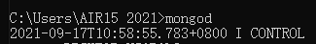
- 启动mongodb客户端,连接mongodb服务端
  - Mongo
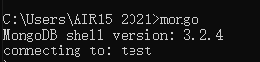
- 展示所有的数据库
  - show dbs
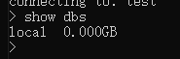
  - show databases
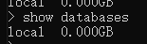

- 切换指定数据库(若指定数据库不存在还会创建数据库)
  - use 数据库名
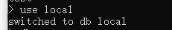

- 显示当前所在数据库
- db
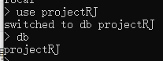

注意:show dbs / databases只会显示有实际内容的数据库,所以使用use 数据库名刚刚创建的数据库并不会显示出来,直到创建的数据库有实际内容
- 删除数据库 (注意要在删除的数据库执行此命令)(先use切换到删除目标数据库)
- db.dropDatabase();
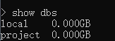
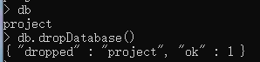
{ "dropped" : "project", "ok" : 1 }是mongodb服务端返回的

- 新建集合
- db.createCollection(“集合名称”);
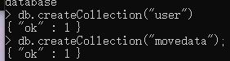

- 查看集合
- show collections
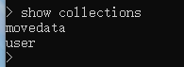

- 删除集合
- db.{collectionname}.drop();

- 集合的重命名
- db.{collectionname}.renameCollection(“newname”)
- 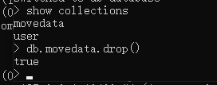
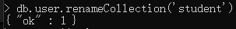

Mogondb文档的命令
// 若需要操作的集合不存在,且操作后集合有数据,会创建集合
// 例如 db.jihe.insert(),若jihe这个集合不存在,则会创建jihe
// id为文档的唯一编号,是mongdb系统自动生成的

文档对象
db.{collectionname}.insert(文档对象);
db.students.insert( { name:”hongjing” , age: 23 } );
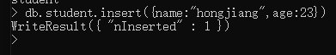

查询集合的文档 (就是数据库中数据的查询了!应用场景极多)
1 db.{collectionname}.find(); //查找集合中所有的文档
2 db.{collection.name}.find(查询条件); //查找集合中符合条件的所有文档
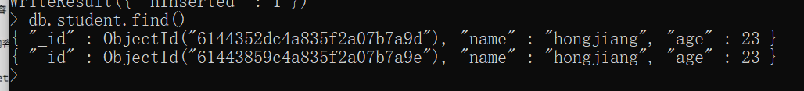
1 db.{collectionname}.findOne(); //查找集合中的第一个文档
2 db.{collection.name}.findOne(查询条件); //查找集合中符合条件的第一个文档

查询条件也是键值对组成的对象;
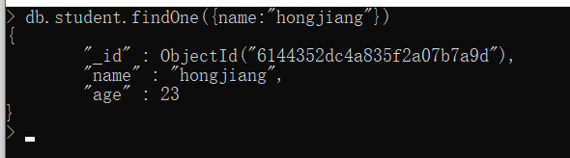

修改集合中的文档
理解: 此时数据的便利性就体现出来,只需要一个命令即可,以前直接将data存放在json文件当中,先要读文件,然后转成对象,进行修改,再转成字符串,再写文件;

db.{collectionname}.update({查询条件},{覆盖更新内容}) //修改集合中的文档
注意:此处是覆盖更新,会完全抹去原来文档内容
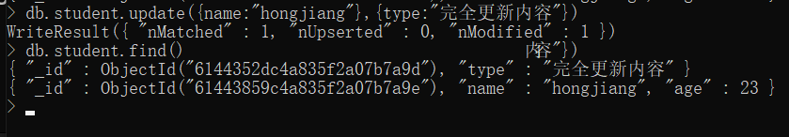

若想只更新部分内容,命令变为
db.{collecitonname}.update({查询条件},{$set:{部分更新内容}})
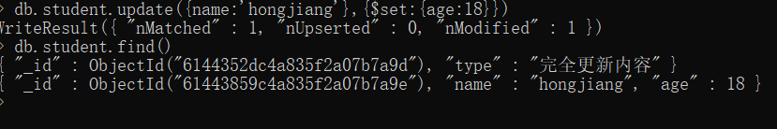

// 以上的update是针对一个文档进行更新(首个匹配查询条件的文档)
// 想要批量更新: 如将年龄23的人的年龄+1;
db.{collectionname}.updateMany({查询条件},{覆盖更新内容});
db.{collectionname}.updateMany({查询条件},{$:{部分更新内容}});

// update系列命令都有第三个参数 [配置对象] [可选]
配置对象有两个参数
{
upsert: true/false(默认) , //当无匹配的文档需更新,是否新增一条文档
mulit: true/false(默认), //是否批量更新,若否,只更新第一条匹配的文档
}

// 拒绝没有条件的更新: 这尼玛不全删除了

4 删除集合中的文档
db.{collectionname}.remove({查询条件});
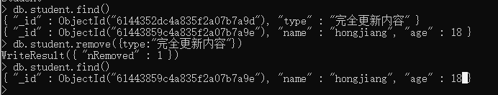
//删除集合
db.{collecitonname}.drop()

##实际场景中极少删除数据
db.collection.remove(); 很少使用,往往会使用属性标识替换(屏蔽)
Is_deleted ; is_remove等
当遍历到该文档时候,读取到is_deleted属性为true,不进行输出皆可

个性化读取:
个性化读取就是在查询条件中运用使用逻辑运算符和比较运算符

比较运算符
Mogondb: 中不能使用 < > >= <= !==等运算符,需要用代替符号
> 使用 $gt
< $lt
>= $gte
<= $lte
!== $ne
其实就是 greater less elige than not 几个单词的缩写
查询条件中原本的格式为:
{键名:键值}
使用个性化查询格式为
{键名: { 格式化符号 : 键值 } }
{age:{$lt:30}}
查询条件为 age 小于 30

逻辑或:
$in: 或,用于同一条件的多种取值
语法: {键名: {$in :[value1,value2] } }
注意:value1和value2此处都是死值;
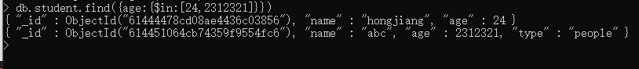

$or: 或,可用于同一条件的不同取值,或者不同条件的取值
语法: {$or: [ {查询条件1} , {查询条件2} ] }
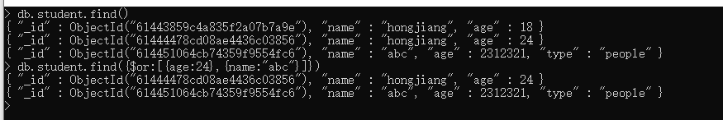

$and: 与, 用于多个条件的取值
语法: { $and:[ { 查询条件1 },{ 查询条件2 } ] }

例子:
db.student.find({$and:[ {age:{$lt: 30 }} , {...} , {} ]})

mongod
mongo

db
show dbs
show databases
use *databasename
db.dropDatabase()

db.createCollection("collectionname")
show collections
db.*collectionname.drop()
db.*collectionname.renameCollection("newname")

db.*collectionname.insert({文档对象})
db.*collectionname.find(查询条件)
db.*collectionname.find()
db.*collectionname.findOne(查询条件)
db.*collectionname.findMany(查询)
db.*collectionname.remove(查询条件)
db.*collectionname.update(查询条件,覆盖更新内容)
db.*collectionname.update(查询条件,{$:部分更新内容})
db.*collectionname.updateMany(查询条件,覆盖更新内容)
db.*collectionname.updateMany(查询条件,{$:部分更新内容})
//文档update具有第三个参数
配置对象 {upsert:无匹配文档可update是否新建一个文档
multi:是否更新所有符合条件的文档
}

:
实际开发中:很少使用mongoDB原生的命令行进行交互;
使用的是mongoose这个框架;

URL:全称,资源描述符
URL包括了很多协议的描述符:
http:127.0.0.1/
C:/index.html
等等,所以URL不等于网址
//mongoose注意点: 在mongoose创建集合的时候,若为单数,mongoose会自动补成复数
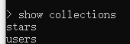
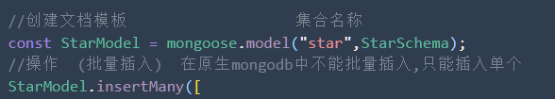

//mongoDB_GUI工具studio-3t
Studio-3T是mongoDB服务的图形化界面;
用sutdio-3T可以连接mongoDB服务
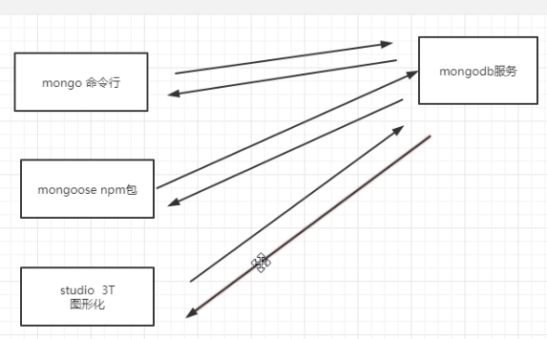
使用十分简易:
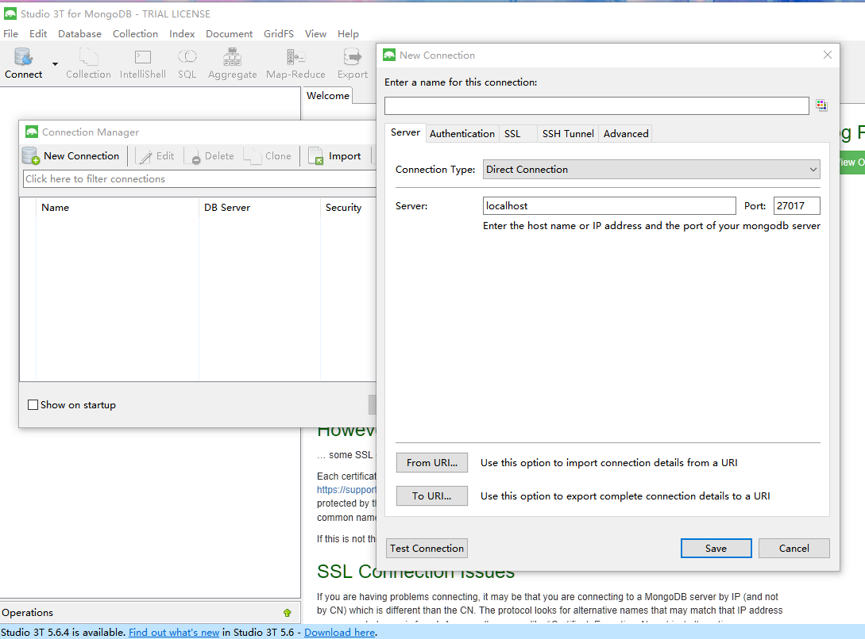
主界面 - Connect - New Connection - 填入连接名 URL 和 端口
即可连接
连接后可以查看连接的mongodb服务的各个数据库
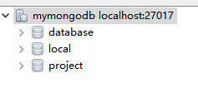
点击后还可以查看 各个数据库的数据结构以及内容
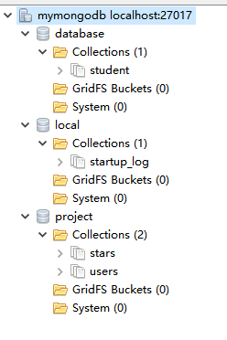

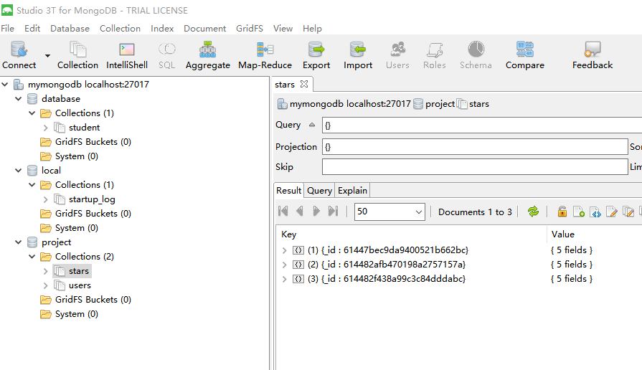

选择数据展示的方式
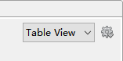

Query栏目可以填入查询条件
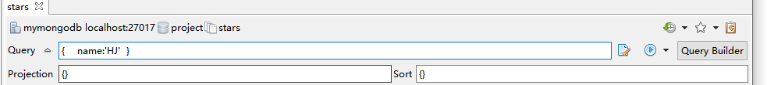
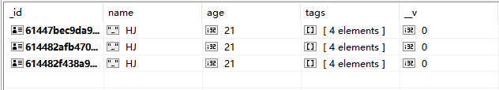
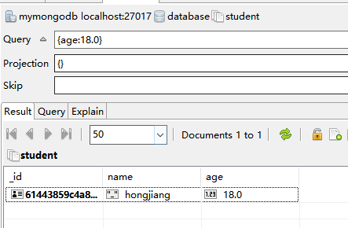

Projection和sort分别为列的筛选 和 排序
对象数据库中{}对象这种数据结构十分重要
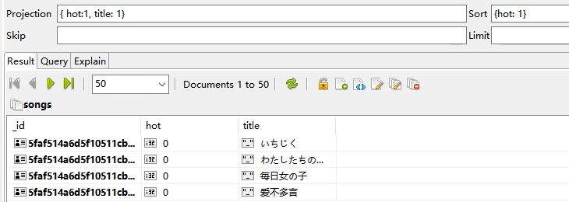
意味着只展示 hot 和title 两个属性
并且以hot属性为准备进行排序

Http服务的补充
并不是只有浏览器才能发送http请求申请http服务
很多角色都可以发送http请求来连接http服务端,发送http请求获取数据

也不知有js中的request对象才能发送http请求 申请http服务
很多语言都可以,各种语言里面封装了大量的函数来申请http服务;
理论上只要能拼接 符合http请求报文的字符串 就都能通过发送http请求申请http服务

技术栈的介绍:
客户端: HTML网页浏览器 Android应用 IOS应用 游戏客户端
(浏览器只是客户端的一种,严格来说只是前端技术的其中一种范畴,还有手机应用和游戏客户端等也算是前端的范畴)
Web服务: web服务负责接收请求,注意其web服务本身不能处理请求
脚本服务:负责处理客户端发送的请求,但是不负责数据的存储和管理
数据库服务:负责数据的存储管理
缓存服务: 内存级别的数据库, 对内存进行直接的读写(适合放入频繁读取的数据)

注意:js也可以操作mysql,只不过实践发现js和mongodb最搭

//宏观认识 数据流的走向:
客户端发送请求(不一定是http),然后nodejs为代表的等web服务接收请求,并将请求交给脚本语言(JS)来处理,然后需要的话数据存取数据库,而频繁读取的数据可以放在缓存服务当中,提高响应的速度;
